Edubus(zpráva)

8. listopadu 2021 k nám přijel Edubus.

V Edubusu byli pánové Jirka a Dušan.

Edubus vypadal jako autobus, ale vevnitř připomínal učebnu na robotiku. Pouštěli nám prezentaci. Lýbylo se mi jak jsme malovali čáry pro ozoboty. Napsal jsem to 12.listopadu. 2021. 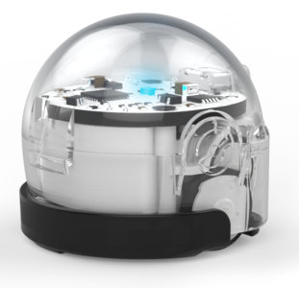Antonín zoubek.
Tato fotka od autora Neznámý autor s licencí CC BY-SA

